Клас_______ Прізвище та ім’я ______________________________ Дата _________

**Лабораторна робота № 1**

**Тема.** Ознайомлення з вимірювальними приладами. Визначення ціни поділки шкали приладу.

**Мета:** визначити ціну поділки, межі вимірювання шкал різних вимірювальних приладів.

**Обладнання:** термометр, лінійка, мірний циліндр, годинник.

**Хід роботи**

**Підготовка до експерименту**

Перед тим як виконувати роботу, переконайтеся, що ви знаєте від­повіді на такі запитання.

1) Що називають вимірювальним приладом?

2) Як визначити межі вимірювання шкали приладу?

3) Як визначити ціну поділки шкали приладу?

4) Яких правил безпеки слід дотримуватися, працюючи з термомет­ром?

**Експеримент**

*Суворо дотримуйтесь інструкції з безпеки (див. форзац підручника).*

1. Розгляньте шкали наявних у вас вимірювальних приладів.

2. Заповніть перші п’ять стовпчиків таблиці.

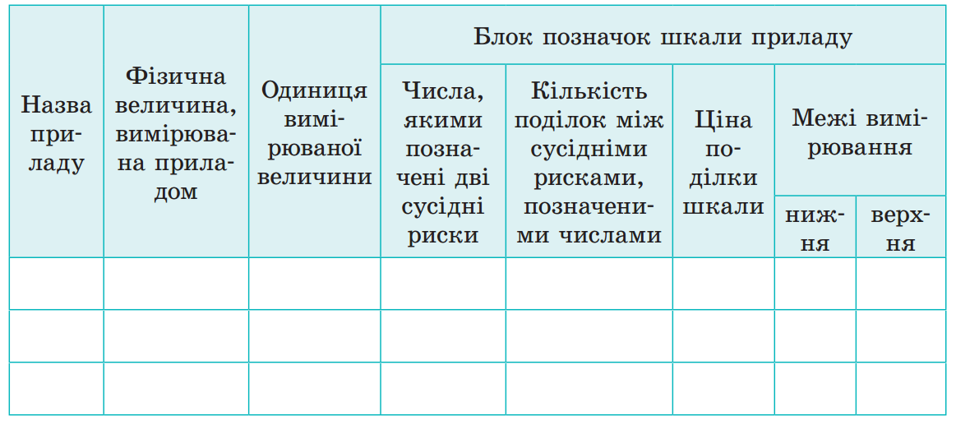

**Опрацювання результатів експерименту**

Визначте ціну поділки шкали і межі вимірювання кожного з досліджуваних приладів і закінчіть заповнення таблиці.

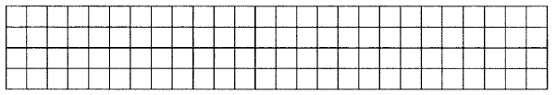



**Аналіз експерименту та його результатів**

Сформулюйте висновок, у якому зазначте: 1) що саме ви визначали; 2) які результати одержали; 3) для чого можуть знадобитися навички, набуті в ході виконання роботи.

**Висновок**

**______________________________________________________________________**

**______________________________________________________________________**

**______________________________________________________________________**

**______________________________________________________________________**

**______________________________________________________________________**

**______________________________________________________________________**

**______________________________________________________________________**

**Творче завдання**

Виготовте мірну стрічку із ціною поділки шкали 5 мм.

**Виконану лабораторну роботу відправте на Human,**

**Або на елетрону адресу Kmitevich.alex@gmail.com**